1、对lab1、lab2，采用cubic拥塞协议再做一次（做第二遍时，注意清除第一遍lab2设置的延迟、丢包和窗口大小：可直接重启虚拟机），将4次lab的截图结果(运行iperf3 -c 10.0.0.2 -t 20 -O 10命令后的结果)放在下面：
lab1用reno协议：
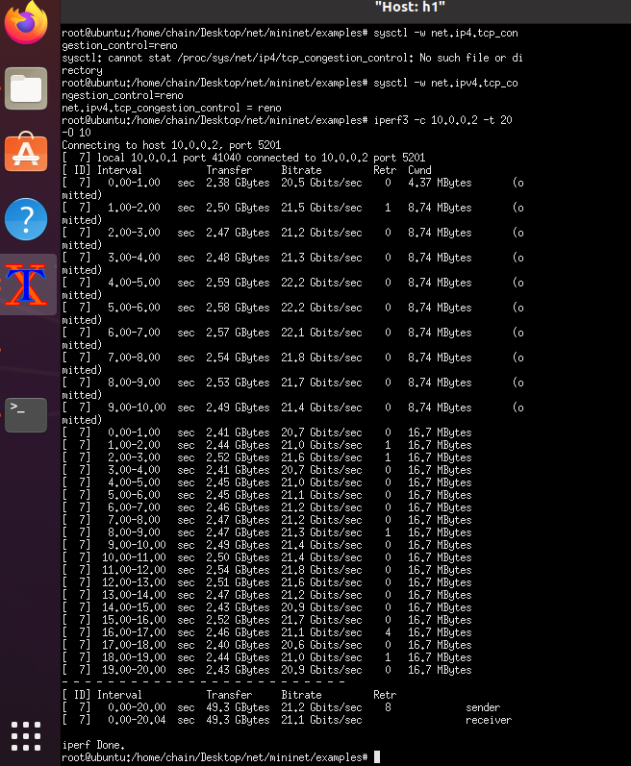
lab2用reno协议：
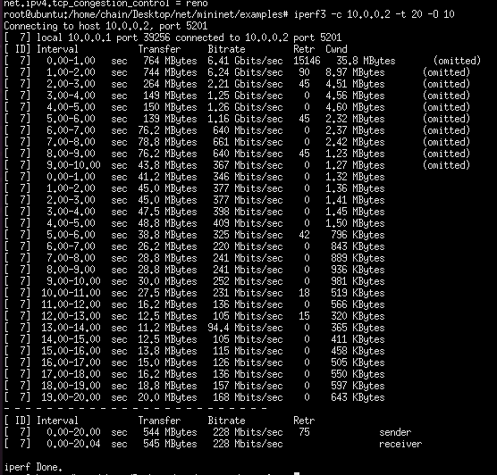
lab1用cubic协议：
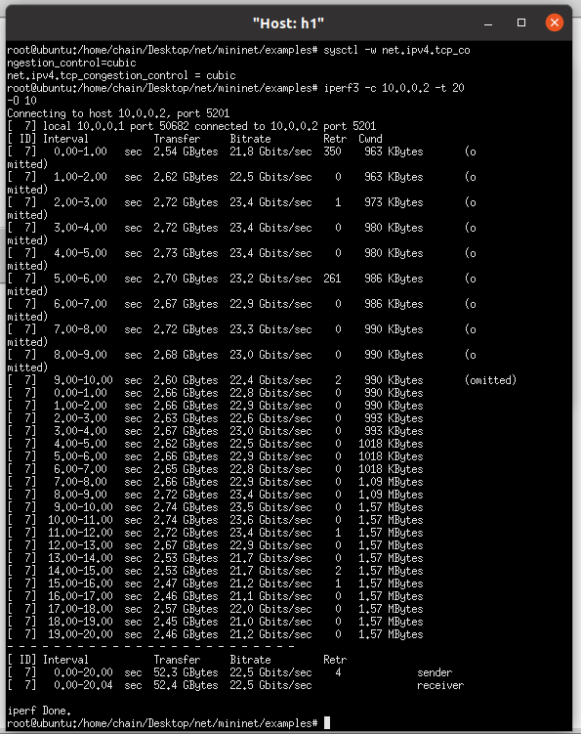
lab2用cubic：
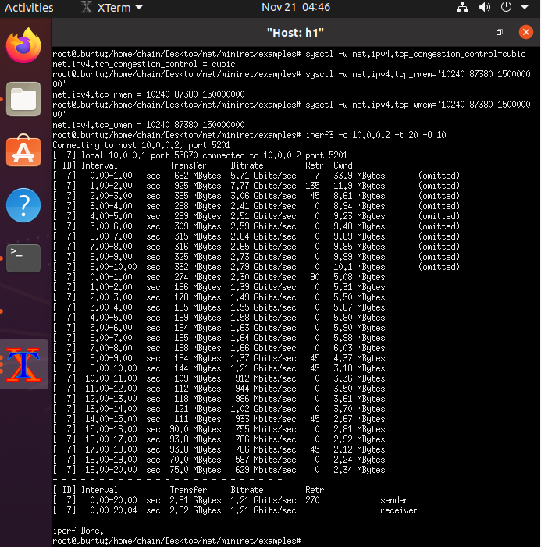

- 对于同一个协议，增加延迟和丢包率前后，数据传输速度各是多少，发生了什么变化，吞吐量是否改变？
reno：增加延迟前21.2Gbits/sec ,增加后228Mbits/sec。速度大大减小，缩小到小于1/80的速度。重传次数：从 4次增至 “75 次”；。
平均吞吐量和瞬时吞吐量都显著减少。

cubic：增加延迟前22.5Gbits/sec，增加后1.21Gbits/sec。速度减小，重传次数从4次增加到270次。
平均吞吐量和瞬时吞吐量都显著减少。

- 增加延迟和丢包率前，两种协议，哪种协议的平均传输速度更快，改变延迟和丢包率后，哪种协议的传输速率更快？
增加延迟前，cubic协议略比reno快，改变延迟和丢包率后，cubic协议明显比reno快。

